Neue VDI-Richtlinie betrifft Zurrmittel, Radvorleger und Fahrzeug
Übach-Palenberg, 4. Juni 2024 – Voraussichtlich am 1. September dieses Jahres tritt die überarbeitete VDI 2700 in Kraft. Die Richtlinie befasst sich mit der Ladungssicherung von Pkw und Lkw auf Straßenfahrzeugen. Sie definiert den Stand der Technik, was nicht zuletzt bei Polizeikontrollen und Gerichtsverhandlungen von erheblicher Relevanz sein wird. Der Ladungssicherungs-Spezialist SpanSet hat Anfang Juni die Fachwelt zu einer Informationsveranstaltung eingeladen. Andrang und Informationsbedarf waren groß.

Die SpanSet-Tagung im Testing Center Aldenhoven war schnell ausgebucht. Mehr als 60 Experten, darunter viele Fachjournalisten, folgten der Einladung zu einem Symposium mit Vorträgen und Fahrvorführungen. Hauptthema war die überarbeitete und ergänzte VDI-Richtlinie 2700 (Blatt 8 ff.), die sich mit der Ladungssicherung von Pkw und Lkw auf Straßentransportern befasst.
Grundlegende Überarbeitung und Ergänzung der VDI 2700
„VDI-Richtlinien kommen alle fünf Jahre auf den Prüfstand“, berichtete Simon Jäckel, Senior-Projektmanager im Verein Deutscher Ingenieure (VDI). „Dann gibt es drei Möglichkeiten: bestätigen, überarbeiten oder zurückziehen.“
Als 2017 die Revision der VDI 2700 anstand, wurde schnell klar, dass eine gründliche Aktualisierung erforderlich war. Sie sollte mehrere Jahre in Anspruch nehmen. „Bei der Ladungssicherungstechnik hat sich der Stand der Technik erheblich weiterentwickelt und die Fahrzeuge auf der Ladefläche haben sich ebenfalls verändert“, so Jäckel. Man denke nur an SUVs mit ihren enorm großen Reifen oder an schwere E-Autos. (siehe Infokasten 1: „Das finde ich super!“)
Für die Überarbeitung der VDI 2700 wurde ein Ausschuss mit Vertretern aus Industrie, Prüfgesellschaften und Aufsichtsbehörden aufgestellt. Als Erstes war zu klären, worauf das Gremium den Fokus richten müsse. Das Ergebnis: Man muss das Transportfahrzeug, die Ladungssicherungshilfsmittel und nicht zuletzt die zu transportierenden Fahrzeuge berücksichtigen. „Diese Bestandteile haben wir exakt beschrieben, um anschließend nachvollziehbare und umsetzbare Ladungssicherungsmethoden abzuleiten“, referierte der Ausschussvorsitzende Hans-Josef Neunfinger über die frühe Phase des Projekts.
Zum Beispiel: Wie stark darf das Fahrbahnblech verformt sein?
Dann begann die Feinarbeit: Wie müssen Zurrmittel beschaffen sein, welche Vorgaben müssen Fahrbahnelemente erfüllen, wie stabil muss der Aufbau des Fahrzeugtransporters sein? „Es gab Hunderte von Versuchen mit einem herstellerneutralen Testfahrzeug“, erklärte Thorsten Ludwig, Leiter Ladungssicherung vom TÜV Süd. „Allein schon die Frage, wie viel durch Haken verursachte Verformung am Fahrbahnblech zulässig ist, hat uns mehrere Wochen beschäftigt.“
Warum so lange? Weil der Teufel bekanntlich im Detail steckt! Bei der Behandlung der Fahrbahnbleche hatte der Fachausschuss mit einer bemerkenswerten Crux zu kämpfen, wie Ludwig den Tagungsteilnehmern in seinem Vortrag erläuterte: „Wenn man Kraft in ein Fahrbahnblech einbringt, dann verformt es sich. Ohne Verformung geht es definitiv nicht.“ Es stellte sich also die Frage: Wie viel Deformation ist erlaubt? Die Antwort liefert nach etlichen Versuchen die VDI-Richtlinie: Maximal drei Millimeter plastische Verformungen im Bereich der Krafteinleitung sind „Stand der Technik“ und somit zulässig, sofern die Verformungen die Funktion des Fahrbahnblechs nicht beeinträchtigen.
Oder die Radvorleger
Oder ein anderes Beispiel: die Radvorleger. Die neue Richtline schreibt vor, dass ihre Höhe beim Pkw-Transport mindestens ein Sechstel des Reifendurchmessers betragen muss, bei kleinen Reifen wenigstens 120 Millimeter. Und was müssen sie aushalten? Die Richtlinie legt fest: Die Blockierkraft in horizontaler Richtung muss bei mindestens 500 daN liegen.
Wie akribisch die Ausschussarbeit war, belegt eine Randbemerkung von Neunfinger: „Um die Reibungskräfte zwischen Fahrbahnblech und Reifen zu definieren, haben wir einen neuen Wert ermittelt und für ihn ein neues Wort erfunden: Gleitreibwiderstandsbeiwert.“ Er muss mindestens 0,4 betragen. (siehe Infokasten 2: VDI als Wortschöpfer)

Richtlinie gilt sofort ab Veröffentlichung
Dass die nun bald veröffentlichte VDI 2700 (Blatt 8 ff.) kein theoretisches und detailverliebtes Resultat der Ausschussarbeit ist, betonte Thorsten Ludwig. Er wies darauf hin, dass sie Einfluss auf den Verladealltag nehmen wird. „Ab ihrer Veröffentlichung gilt die Richtlinie für alle Fahrzeuge, die auf deutschen Straßen unterwegs sind, unabhängig davon, wie alt sie sind.“ Ob es sich bei dem Transportgut um gewöhnliche Pkw und Lkw handelt oder um Oldtimer, Wohnwagen und Wohnmobile, ist unerheblich. Wer ein Fahrzeug privat befördert, hat sich ebenfalls an die VDI 2700 zu halten.
Warnung vor dem bösen Erwachen
Eine Warnung richtete der TÜV-Mann an die Praktiker: „Spediteure und Frachtführer sollten sich nicht darauf verlassen, dass ihre Auftraggeber die Fahrzeuge auch dann beladen, wenn sie die Konformität ihres Equipments gemäß VDI nicht nachweisen können. So nach dem Motto: Sie brauchen uns ja, damit jemand ihre Autos und Lkw transportiert.“
Denn die Rechtsprechung ist eindeutig: Der Verlader sitzt mit im Boot. Bei einem Verstoß drohen ihm die gleichen Konsequenzen wie dem Fahrer. Deshalb wagte Ludwig eine Prognose, die bei vielen Zuhörern deutliches Kopfnicken auslöste: „Bei den OEMs werden Sie keinen Logistikverantwortlichen finden, der freiwillig Punkte auf seinem persönlichen Flensburg-Konto akzeptiert, nur weil er einen Transporter mit unzureichender Sicherung vom Hof gelassen hat.“
Erfüllt mein Equipment die VDI-Richtlinie?
Was man nach Einschätzung von Thorsten Ludwig aber nicht machen sollte: „Jetzt wie wild Haken oder Zurrgurte kaufen.“ Erst einmal sollte sich der Fahrzeugbesitzer vergewissern, ob sein bisher benutztes Equipment richtlinienkonform ist. In den meisten Fällen dürfte das der Fall sein, denn die Richtlinie spiegelt ja den Stand der Technik wider. Das heißt, die Technik ist vorhanden. Ob das für den konkreten Einzelfall gilt, steht auf einem anderen Blatt. (siehe Infokasten 3: „Den Fahrzeughersteller kontaktieren“)
Druckfreigabe am Tag des SpanSet-Symposiums
Und wann tritt die Neufassung der VDI 2700 definitiv in Kraft? „Eine Stunde vor Beginn der Veranstaltung habe ich die Druckfreigabe für den Weißdruck erteilt“, sagte Neunfinger. Das war am 4. Juni. Der Weißdruck ist die endgültige Fassung. Wenn nichts Unerwartetes dazwischenkommt, wird die Richtlinie zum 1. September 2024 veröffentlicht. Ab dann gilt sie – und zwar ohne Übergangsfrist.

Dipl.-Ing. Simon Jäckel, Senior-Projektmanager im VDI
„Das finde ich super!“
„Wir haben es mit einer signifikanten Überarbeitung zu tun. Deshalb gab es viel Gesprächs- und Diskussionsbedarf zwischen den ehrenamtlichen Experten, die den Ausschuss bilden“, sagt Simon Jäckel, Senior-Projektmanager im VDI. Im konkreten Fall waren das rund 20 Personen aus den Bereichen Produktion (Aufbauten, Zurrmittel, Lkw, Pkw) und Dienstleistung (Transport, Berufsgenossenschaft, Prüfung). Zwischen allen Beteiligten – einige von ihnen sind Wettbewerber – galt es einen Konsens herzustellen. In der VDI-Sprache heißt Konsens: das Fehlen von aufrechterhaltenem Widerstand.
„Dass es schon vor der Veröffentlichung der finalen Version der neuen Richtlinie eine umfassende Veranstaltung gibt, um die Fachwelt und die Fachpresse zu informieren, habe ich in zwölf Jahren meiner VDI-Tätigkeit noch nicht erlebt“, lobt Jäckel die SpanSet-Initiative. „Das finde ich super.“

Hans-Josef Neunfinger, Leiter des Richtlinienausschusses VDI 2700 (Blatt 8, 8.1 und 8.2)
VDI als Wortschöpfer: Gleitreibwiderstandsbeiwert
Im Umfeld der Ladungssicherung ist der Begriff Gleitreibbeiwert oder auch Reibbeiwert geläufig. Er gibt die „Mikroverzahnung“ (Reibung) zwischen Ladefläche und Ladung an. Für die Neufassung der VDI 2700 hat der Ausschuss einen neuen Begriff erfinden müssen: Gleitreibwiderstandsbeiwert. Hierzu der Ausschussvorsitzende Hans-Josef Neunfinger: „Bei der konventionellen Bestimmung eines Gleitreibbeiwertes geht man davon aus, dass die Ladung auf einer wie auch immer beschaffenen, aber homogenen Fläche steht. Dagegen stehen bei der Verladung von Pkw oder Lkw auf Transportern die Reifen auf profilierten Blechen. Das führt zu einer Verzahnung und verbessert die Voraussetzungen für die Ladungssicherung. Um das deutlich zu machen, haben wir den Begriff Gleitreibwiderstandsbeiwert kreiert.“
Die VDI 2700 definiert, dass die Hersteller von Fahrbahnblechen nachweisen müssen, dass ihre Produkte einen Gleitreibwiderstandsbeiwert von mindestens 0,4 erzeugen. Anderenfalls dürfen sie nicht für die Verladung von Pkw und Lkw auf Transportern eingesetzt werden.

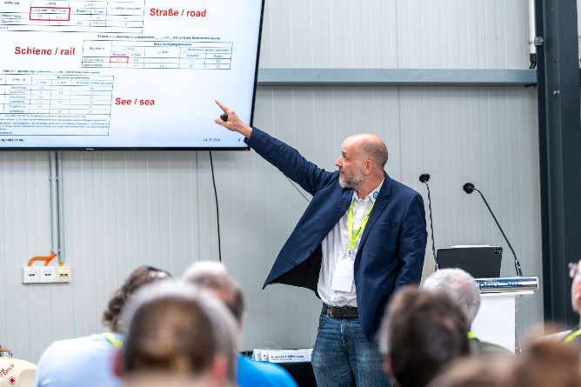
Thorsten Ludwig, TÜV Süd, Leiter Ladungssicherung

„Den Fahrzeughersteller kontaktieren“
Nach aktuellem Stand ist davon auszugehen, dass die neue VDI-Richtlinie am 1. September 2024 veröffentlicht wird. Ab dann gilt sie. Eine Übergangsfrist gibt es nicht. Aber woher weiß ein Fahrzeughalter, ob sein Lkw die Vorgaben erfüllt? Dazu Thorsten Ludwig, TÜV Süd, Leiter Ladungssicherung: „Wir empfehlen den Fahrzeughaltern, die Hersteller ihrer Lkw beziehungsweise der Aufbauten und des eingesetzten Equipments zu kontaktieren. Erkundigen Sie sich, ob Fahrzeug und Material die Richtlinie erfüllen. In den meisten Fällen werden die Hersteller eine entsprechende Bestätigung vorlegen. Aber es kann natürlich passieren, dass es den Hersteller nicht mehr gibt oder dass das betreffende Fahrzeug sehr alt ist und der Hersteller keine Zertifizierung vornehmen lässt. Dann empfehle ich den Haltern, den TÜV Süd einzuschalten. Wir helfen.“

Einzelprüfungen
Fahrzeuge, die Pkw oder Lkw transportieren, müssen für folgende Ausstattungskomponenten Einzelprüfungen gemäß VDI 2700 (Blatt 8, 8.1 und 8.2) vorweisen:
- Fahrbahnelemente (Aufnahmepunkte für Ladungssicherungshilfsmittel und Gleitreibwiderstandsbeiwert)
- Radvorleger in Verbindung mit Fahrbahnelementen
- Zurrmittel
- Gurtcontroller
- Aufbau (Stabilität des Fahrzeugtransporters)

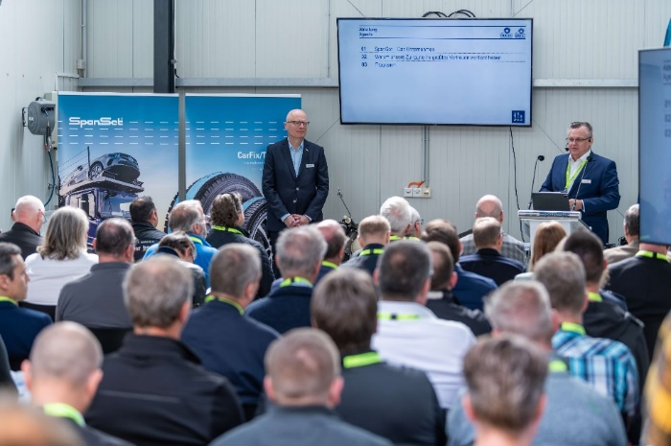
Die SpanSet-Geschäftsführer Patrick Schulte (links) und Andreas Höltkemeier begrüßten im Testing Center Aldenhoven mehr als 60 Experten und Fachredakteure zur Tagung „Transportsicherung von Pkw und Lkw“.

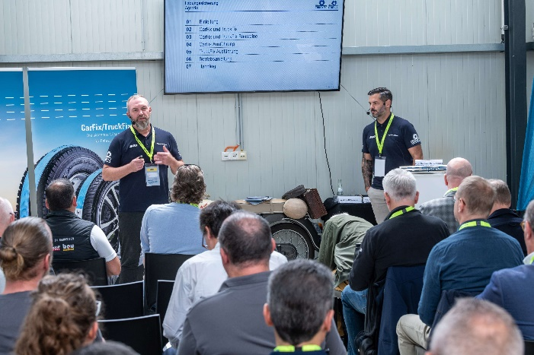
SpanSet-Mitarbeiter Ingo Burbach (links) und Rene Tomaz stellten die Ladungssicherungssysteme CarFix und TruckFix vor: Die SpanSet-Produkte erfüllen die Vorgaben der neuen VDI-Richtlinie.
Produktmanager Werner Glasen moderierte die Präsentation der SpanSet-

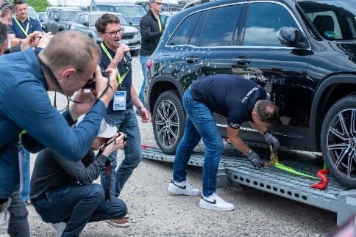
Praxisvorführungen mit Marc Böhme (am Mikrofon) und Guido Lieder.

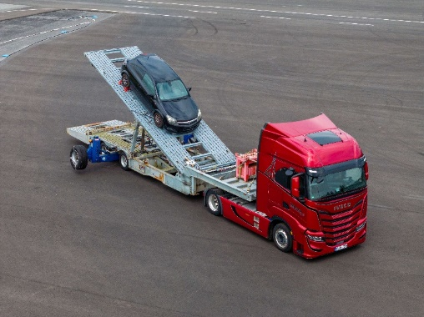
Richtlinienkonform gesichert – dann passiert nichts bei einer Vollbremsung. Fahr- und Bremsvorführung im Testing Center Aldenhoven.

Gruppenfoto aller Teilnehmer am 04 Juni in Aldenhoven

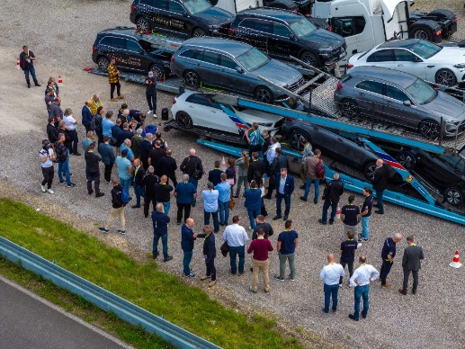
Gruppenpräsentation der Produkte Carfix- und TruckFix
____________________________________________________________
11.213 Zeichen

